**全国计算机技术与软件专业技术资格（水平）考试**

**2013年下半年 网络工程师 上午试卷**

（考试时间 9 : 00～11 : 30 共 150 分钟）

|  |
| --- |
| **请按下述要求正确填写答题卡** |

1. 在答题卡的指定位置上正确写入你的姓名和准考证号，并用正规 2B 铅笔在你写入的准考证号下填涂准考证号。

2. 本试卷的试题中共有 75 个空格，需要全部解答，每个空格 1 分，满分 75 分。

3. 每个空格对应一个序号，有 A、B、C、D 四个选项，请选择一个最恰当的选项作为解答，在答题卡相应序号下填涂该选项。

4. 解答前务必阅读例题和答题卡上的例题填涂样式及填涂注意事项。解答时用正规 2B 铅笔正确填涂选项，如需修改，请用橡皮擦干净，否则会导致不能正确评分。

例题

● 2013 年下半年全国计算机技术与软件专业技术资格（水平）考试日期是（88） 月 （89） 日。

（88）A. 9 B. 10 C. 11 D. 12

（89）A. 4 B. 5 C. 6 D. 7

因为考试日期是“11 月 4 日”，故（88）选 C，（89）选 A，应在答题卡序号 88 下对 C 填涂，在序号 89 下对 A 填涂（参看答题卡）。

●在程序执行过程中，Cache与主存的地址映像由（1）。

(1)A.硬件自动完成 B.程序员调度

C.操作系统管理 D.程序员与操作系统协同完成

●指令寄存器的位数取决于（2）。

(2)A.存储器的容量 B.指令字长 C.数据总线的宽度 D.地址总线的宽度

●若计算机存储数据采用的是双符号位（00表示正号、11表示负号），两个符号相同的数相加时，如果运算结果的两个符号位经（3）运算得1，则可断走这两个数相加的结果产生了溢出。

(3)A.逻辑与 B.逻辑或 C.逻辑同或 D.逻辑异或

●若某计算机字长为32位，内存容量为2GB，按字编址，则可寻址范围为（4）。

(4)A.1024M B.1GB C.512M D.2GB

●视频信息是连续的图像序列，(5)是构成视频信息的基本单元。

(5)A.帧 B.场 C.幅 D.像素

●下图是一个软件项目的活动图，其中顶点表示项目里程碑，连接顶点的边表示包含的活动，则里程碑（6）在关键路径上。若在实际项目进展中，活动AD在活动AC开始3天后才开始，而完成活动DG过程中，由于有临时事件发生，实际需要15天才能完成，则完成该项目的最短时间比原计划多了（7）天。

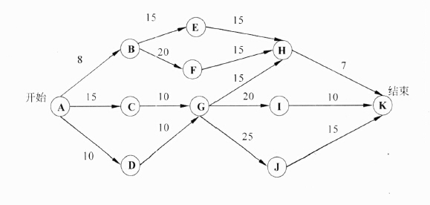

(6)A.B B.C C.D D.I

(7)A.8 B.3 C.5 D.6

●为说明某一问题，在学术论文中需要引用某些资料。以下叙述中错误的是（8)

(8)A.既可引用发表的作品，也可引用未发表的作品

B.只能限于介绍、评论作品

C.只要不构成自己作品的主要部分，可适当引用资料

D.不必征得原作者的同意，不需要向他支付报酬

●程序运行过程中常使用参数在函数（过程）间传递信息，引用调用传递的是实参的(9)。

(9)A.地址 B.类型 C.名称 D.值

●算术表达式a+(b-c)*d的后缀式是（10) (-、+、*表示算术的减、加、乘运算，运算符的优先级和结合性遵循惯例）。

(10)A.bc-d*a+ B.abc-d*+ C.ab+c-d* D.abcd-*+

●帧中继网络的虚电路建立在（11)，这种虚电路的特点是（12)。

(11)A.数据链路层 B.网络层 C.传输层 D.会话层

(12)A.没有流量控制功能， 也没有拥塞控制功能

B.没有流量控制功能， 但具有拥塞控制功能

C.具有流量控制功能， 但没有拥塞控制功能

D.具有流量控制功能， 也具有拥塞控制功能

●循环冗余校验标准CRC-16的生成多项式为G(x)=x16+x15+x2+1,它产生的校验码是(13)位。接收端发现错误后采取的措施是（14）。

(13)A.2 B.4 C.16 D.32

(14)A.自动纠错 B.报告上层协议 C.重新生成数据 D.自动请求重发

●设信道带宽为3000Hz，信噪比为30dB，则信道可达到的最大数据速率约为(15) b/s。

(15)A.10000 B.20000 C.30000 D.40000

●下面哪个字段包含在TCP头部和UDP头部？(16)

(16)A.发送顺序号 B.窗口 C.源端口 D.紧急指针

●下面的选项中，与服务质量管理有关的协议是（17)，这种协议的主要特点是(18)。

(17)A.RSVP B.VTP C.ATM D.UDP

(18)A.由接收方向路由器预约资源 B.由发送方向接收方预约资源

C.由发送方向路由器预约资源 D.由接收方向发送方预约资源

●CHAP协议是PPP链路中采用的一种身份认证协议，这种协议采用（19)握手方式周期性地验证通信对方的身份，当认证服务器发出一个挑战报文时，则终端就计算该报文的（20)并把结果返回服务器。

(19)A.两次 B.三次 C.四次 D.周期性

(20)A.密码 B.补码 C.CHAP值 D.HASH值

●IP头和TCP头的最小开销合计为（21)字节，以太网最大帧长为1518字节，则可以传送的TCP数据最大为（22)字节。

(21)A.20 B.30 C.40 D.50

(22)A.1434 B.1460 C.1480 D.1500

●VLAN中继协议（VTP)的作用是（23）。按照VTP协议，交换机的运行模式有(24)。如果要启动VTP动态修剪，则(25)。

(23)A.启动VLAN自动配置过程

B.减少VLAN配置信息的冲突

C.让同一管理域中的所有交换机共享VLAN配置信息

D.建立动态配置VLAN的环境

(24)A.服务器模式，客户机模式，透明模式 B.服务器模式，客户机模式，终端模式

C.路由器模式，交换机模式，终端模式 D.路由器模式，交换机模式，透明模式

(25)A.管理域中的交换机必须配置成一个服务器和多个客户机

B.管理域中的所有交换机都不能配置成终端模式

C.管理域中的所有交换机都不能配置成透明模式

D.管理域中的所有交换机都必须配置成服务器

●在下面的标准中，定义快速生成树协议的是（26),支持端口认证的协议是（27)。

(26)A.IEEE802.1d B.IEEE802.1w C.IEEE802.1S D.IEEE802.1x

(27)A.IEEE802.1d B.IEEE802.1w C.IEEE802.1s D.IEEE802.1x

●在某路由器上查看路由信息，结果如下所示。其中标志“S”表明这条路由是（28）。

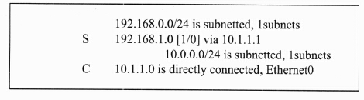

(28)A.源路由 B.静态路由 C.发送路由 D.快捷路由

●下图中第23条记录是某客户机收到的TCP报文，从结果中可以看出该客户机的IP地址为（29),该TCP报文是（30)。

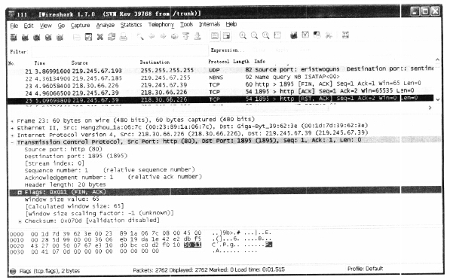

(29)A.218.30.66.266 B.219.245.67.39

C.219.245.67.185 D.219.245.67.193

(30)A.连接建立请求报文 B.错误复位报文

C.连接建立响应报文 D.连接断开响应报文

●在Linux操作系统中把外部设备当作文件统一管理，外部设备文件通常放在（31)目录中。

(31)A./dev B./lib C./etc D./bin

●Linux中，下列（32)命令可以更改一个文件的权限设置。

(32)A.attrib B.file C.chmod D.change

●以下关于DNS服务器的说法中，错误的是（33)

(33)A.DNS的域名空间是由树状结构组织的分层域名

B.转发域名服务器位于域名树的顶层

C.辅助域名服务器定期从主域名服务器获得更新数据

D.转发域名服务器负责所有非本地域名的查询

●某单位架设了域名服务器来进行本地域名解析，在客户机上运行nslookup查询某服务器名称时能解析出IP地址，查询IP地址时却不能解析出服务器名称，解决这一问题的方法是（34)。

(34)A.在DNS服务器区域上允许动态更新

B.在客户机上采用ipconfig/flushdns刷新DNS缓存

C.在DNS服务器上为该服务器创建PTR记录

D.重启DNS服务

●下列关于DHCP配置的叙述中，错误的是（35)。

(35)A.在Windows环境下，客户机可用命令ipconfig/renew重新申请1P地址

B.若可供分配的IP地址较多，可适当增加地址租约期限

C.DHCP服务器不需要配置固定的IP地址

D.DHCP服务器可以为不在同一网段的客户机分配IP地址

●SMTP协议用于（36) 电子邮件。

(36)A.接收 B.发送 C.丢弃 D.阻挡

●配置POP3服务器时，邮件服务器中默认开放TCP的(37)端口。

(37)A.21 B.25 C.53 D.110

●在Windows的cmd命令窗口中输入（38)命令可以用来诊断域名系统基础结构的信息和查看DNS服务器的IP地址。

(38)A.DNSserver B.DNSconfig C.Nslookup D.DNSnamed

●计算机网络机房建设过程中，为了屏蔽外界的干扰、漏电及电火花等，要求所有计算机网络设备的机箱、机柜、机壳等都需接地，该接地系统称为安全地，安全地接地电阻要求小于（39)。

(39)A.1Ω B.4Ω C.5Ω D.10Ω

●某单位局域网配置如下图所示，PC2发送到Internet的报文源IP地址为(40)。

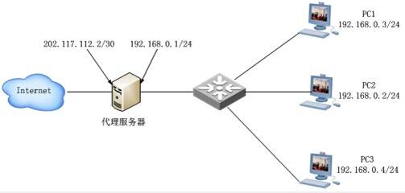

(40)A.192.168.0.2 B.192.168.0.1 C.202.117.112.1 D.202.117.112.2

●下面ACL语句中，表达“禁止外网和内网之间互相ping”的是（41)。

(41)A.access-list 101 permit any any

B.access-list 101 permit icmp any any

C.access-list 101 deny any any

D.access-list 101 deny icmp any any

●下列网络攻击行为中，属于DoS攻击的是（42)。

(42)A.特洛伊木马攻击 B.SYNFlooding攻击

C.端口欺骗攻击 D.IP欺骗攻击

●PKI体制中，保证数字证书不被篡改的方法是（43)。

(43)A.用CA的私钥对数字证书签名 B.用CA的公钥对数字证书签名

C.用证书主人的私钥对数字证书签名 D.用证书主人的公钥对数字证书签名

●报文摘要算法SHA-1输出的位数是（44)。

(44)A.100位 B.128位 C.160位 D.180 位

●下面算法中，不属于公开密钥加密算法的是（45)。

(45)A.ECC B.DSA C.RSA D.DES

●在DHCP服务器配置过程中，可以把使用DHCP协议获取IP地址的主机划分为不同的类别进行管理，下面划分类别规则合理的是（46)。

(46)A.移动用户划分到租约期较长的类别 B.固定用户划分到租约期较短的类别

C.服务器划分到租约期最短的类别 D.服务器可以采用保留地址

●在某公司局域网中的一台Windows主机中，先运行（47)命令，再运行“arp -a”命令，系统显示的信息如下图所示。

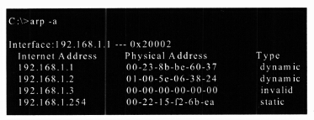

(47)A.arp -s 192.168.1.1 00-23-8b-be-60-37

B.arp -s 192.168.1.201 00-5e-06-38-24

C.arp -s 192.168.1.3 00-00-00-00-00-00

D.arp -s 192.168.1.254 00-22-15-f2-6b-ea

●SNMPc软件支持的4个内置TCP服务是（48)。

(48)A.FTP、SMTP、WEB和TELNET B.DHCP、SMTP、WEB和TELNET

C.DNS、SMTP、WEB和TELNET D.TFTP、SMTP、WEB和TELNET

●在MIB-2的系统组中，(49)对象以7位二进制数表示，每一位对应OSI/RM7层协议中的一层。

(49)A.sysDescr B.sysUpTime C.sysName D.sysServices

●SNMPv2提供了几种访问管理信息的方法，其中属于SNMPv2特有的是（50)。

(50)A.管理站与代理之间的请求/响应通信

B.管理站与管理站之间的请求/响应通信

C.代理到管理站的非确认通信

D.代理向管理站发送陷入报文

●属于网络202.115.200.0/21的地址是（51)。

(51)A.202.115.198.0 B.202.115.206.0

C.202.115.217.0 D.202.115.224.0

●4条路由:220.117.129.0/24、220.117.130.0/24、220.117.132.0/24和220.117.133.0/24经过汇聚后得到的网络地址是（52)。

(52)A.220.117.132.0/23 B.220.117.128.0/22

C.220.117.130.0/22 D.220.117.128.0/21

●某网络的地址是200.16.0.0,其中包含480台主机，指定给该网络的合理子网掩码是（53),下面的选项中，不属于这个网络的地址是（54)。

(53)A.255.255.255.0 B.255.255.252.0

C.255.255.254.0 D.255.255.248.0

(54)A.200.16.0.23 B.200.16.3.0

C.200.16.1.255 D.200.16.1.0

●两个主机的IP地址分别是10.11.7.24和10.11.7.100,要使得这两个主机包含在同一个子网中，则指定的子网掩码长度应该为（55)比特。

(55)A.25 B.26 C.27 D.28

●IPv6链路本地单播地址的前缀为（56),可聚集全球单播地址的前缀为（57).

(56)A.001 B.1111 1110 10 C.1111 111011 D.1111 1111

(57)A.001 B.1111 1110 10 C.1111 111011 D.1111 1111

●在IPv4向IPv6的过渡期间，如果要使得两个IPv6结点可以通过现有的IPv4网络进行通信，则应该使用（58)：如果要使得纯IPv6结点可以与纯IPv4结点进行通信，则需要使用（59)。

(58)A.堆栈技术 B.双协议栈技术 C.隧道技术 D.翻译技术

(59)A.堆栈技术 B.双协议栈技术 C.隧道技术 D.翻译技术

●以太网链路聚合技术是将（60)。

(60)A.多个逻辑链路聚合成一个物理链路 B.多个逻辑链路聚合成一个逻辑链路

C.多个物理链路聚合成一个物理链路 D.多个物理链路聚合成一个逻辑链路

●POP3协议采用（61)模式进行通信，当客户机需要服务时，客户端软件与POP3服务器建立（62)连接。

(61)A.Browser/Server B.Client/Server C.Peer to Peer D.Peer to Server

(62)A.TCP B.UDP C.PHP D.IP

●TCP协议使用_(63) 次握手过程建立连接，这种方法可以防止（64)。TCP使用的流量控制协议是（65)。

(63)A.一 B.二 C.三 D.四

(64)A.出现半连接 B.出现错误连接 C.假冒的连接 D.无法连接

(65)A.固定大小的滑动窗口协议 B.可变大小的滑动窗口协议

C.后退N帧ARQ协议 D.选择重发ARQ协议

●IEEE 802.11标准采用的工作频段是_(66),下列标准中采用双频工作模式的是(67)。

(66)A.900MHz和800MHz B.900MHz和800MHz

C.5GHz和800MHz D.2.4GHz和5GHz

(67)A.IEEE802.11a B.IEEE802.11b C.IEEE802.11g D.IEEE802.11n

●PC机不能接入因特网，这时采用抓包工具捕获的以太网接口发出的信息如下：

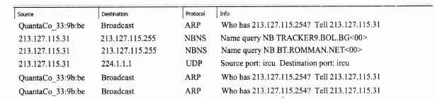

可以看出该PC机的IP地址为（68),默认网关的IP地址为（69)。PC不能接入Internet的原因可能是（70)。

(68)A.213.127.115.31 B.213.127.115.255

C.213.127.115.254 D.224.1.1.1

(70)A.DNS解析错误 B.TCP/IP协议安装错误

C.不能连接到网关 D.DHCP服务器工作不正常

●The de facto standard Application Program Interface (API) for TCP/IP applications is the ”sockets” interface. Although this API was developed for (71) in the early 1980s it has also been implemented on a wide variety of non-Unix systems. TCP/IP (72) written using the sockets API have in the past enjoyed a high degree of portability and we would like the same (73) with IPv6 applications. But changes are required to the sockets API to support IPv6 and this memo describes these changes. These include a new socket address stmcture to carry IPv6 (74) , new address conversion functions, and some new socket options. These extensions are designed to provide access to the basic IPv6 features required by TCP and UDP applications, including multicasting, while introducing a minimum of change into the system and providing complete (75) for existing IPv4 applications.

(71)A.Windows B.Linux C.Unix D.DOS

(72)A.applications B.networks C.protocols D.systems

(73)A.portability B.availability C.capability D.reliability

(74)A.connections B.protocols C.networks D.addresses

(75)A.availability B.compatibility C.capability D.reliability